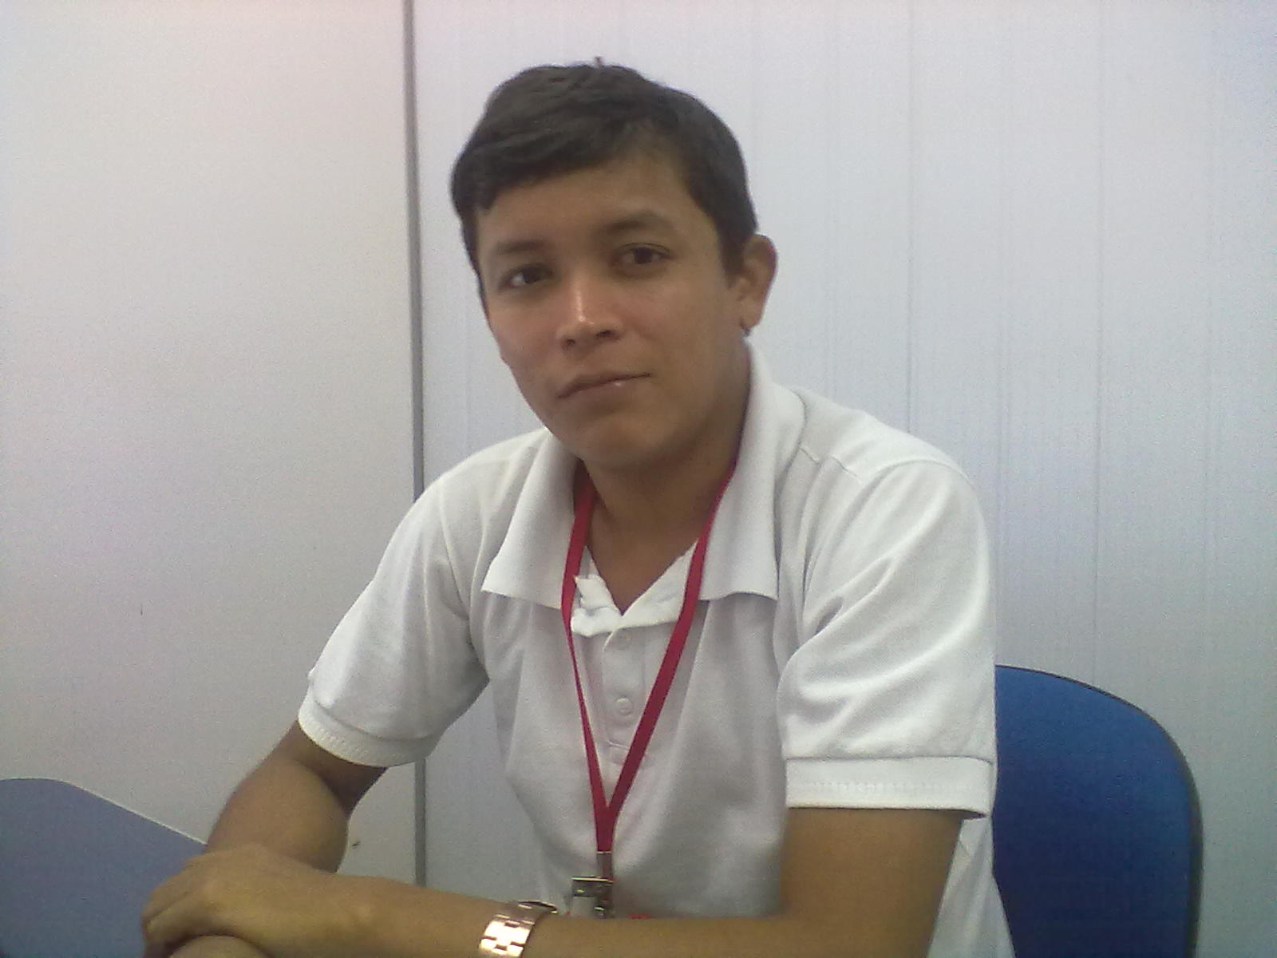
FÁBIO HOZANA DE LIMA

Contato:
(99) 9205-0923 / (99) 3527-0872 (recados)
fabio.hozana@hotmail.com
facebook.com/fabiohozzana

Endereço:
Rua 1º de maio, 532,
Boca da mata
Imperatriz - MA

Estado civil:
Solteiro

Documentos pessoais em mãos

Escolaridade:
Ensino Médio Completo
Ensino Superior Incompleto (Enfermagem - cursando)

Cursos Profissionalizantes:
Técnico em Enfermagem
Magistério Nível 1.
Bombeiro Civil (Cursando).
Informática Básica.
Eletricista Predial / SENAI.

Especialização Técnica:
Enfermagem no Trabalho
Instrumentação Cirúrgica

Cursos de Aperfeiçoamento:
1º Jornada de Controle de Infecção Hospitalar do HMI.
1º Jornada Multidisciplinar do HMI.
1º Simpósio Multidisciplinar em Oncologia da FACIMP.
1º Seminário de Nutrição da UNISULMA.
Treinamento do SAMU em Acidentes Rodoviários e de Aviação.
Treinamento do SAMU em paradas cardiorrespiratórias.
Palestra sobre DST/AIDS e contracepção da Associação Médica de Imperatriz.
Competências transversais em segurança no trabalho (SENAI).
Competências transversais em meio ambiente (SENAI).
Treinamento de trabalho em altura NR- 35.

Experiência Profissional:

Hospital Municipal de Imperatriz - MA.
Função: Técnico em Enfermagem e Instrumentador Cirúrgico.
Atuação:
- Instrumentador Cirúrgico,
- Centro Cirúrgico (circulante e central de esterilização),
- PS Adulto (clínica médica e cirúrgica), PS Infantil, UTI (neo e adulto),
- SCIH,
- Assistência a Internados.

Gurupí Florestal e Transporte Ltda.
Função: Técnico em Enfermagem do Trabalho.
Atuação:
- Primeiros socorros em situações de emergências;
- Transporte e acompanhamento de vítimas de acidentes de trabalho ou casos clínicos;
- Atendimento ao trabalhador (agendamento de consultas e exames);
- Prevenção de acidentes (CIPA);
- Elaboração e participação em palestras educativas na empresa;
- Levantamentos de dados epidemiológicos junto ao SESMT;
- Aplicação de exercícios ergonômicos e normas de higiene pessoal e ambiental;
- Atualização de registros e dados estatísticos de atendimentos e de acidentes com e sem afastamento;
- Acompanhamento de afastamentos pelo INSS, recebimento de atestados médicos.

CNI Empreendimentos Ltda.
Função: Técnico em Enfermagem do Trabalho.
Atuação:
- Primeiros socorros em situações de emergências;
- Transporte e acompanhamento de vítimas de acidentes de trabalho ou casos clínicos;
- Atendimento ao trabalhador (agendamento de consultas e exames);
- Prevenção de acidentes (CIPA);
- Elaboração e participação em palestras educativas na empresa;
- Levantamentos de dados epidemiológicos junto ao SESMT;
- Aplicação de exercícios ergonômicos e normas de higiene pessoal e ambiental;
- Atualização de registros e dados estatísticos de atendimentos e de acidentes com e sem afastamento;
- Acompanhamento de afastamentos pelo INSS, recebimento de atestados médicos.

HC-Suzano Papel e Celulose.
Função: Técnico em Enfermagem.
Atuação:
- Primeiros socorros em situações de emergências;
- Transporte e acompanhamento de vítimas de acidentes de trabalho ou casos clínicos.

Consu Construções SPE Ltda.
Função: Técnico em Enfermagem do Trabalho.
Atuação:
- Primeiros socorros em situações de emergências;
- Transporte e acompanhamento de vítimas de acidentes de trabalho ou casos clínicos;
- Atendimento ao trabalhador (agendamento de consultas e exames);
- Prevenção de acidentes (CIPA);
- Elaboração e participação em palestras educativas na empresa;
- Levantamentos de dados epidemiológicos junto ao SESMT;
- Aplicação de exercícios ergonômicos e normas de higiene pessoal e ambiental;
- Atualização de registros e dados estatísticos de atendimentos e de acidentes com e sem afastamento;
- Acompanhamento de afastamentos pelo INSS, recebimento de atestados médicos.

Estel Serviços Industriais Ltda.
Função: Técnico em Enfermagem do Trabalho.
Atuação:
- Primeiros socorros em situações de emergências;
- Transporte e acompanhamento de vítimas de acidentes de trabalho ou casos clínicos;
- Atendimento ao trabalhador (agendamento de consultas e exames);
- Prevenção de acidentes (CIPA);
- Elaboração e participação em palestras educativas na empresa;
- Levantamentos de dados epidemiológicos junto ao SESMT;
- Aplicação de exercícios ergonômicos e normas de higiene pessoal e ambiental;
- Atualização de registros e dados estatísticos de atendimentos e de acidentes com e sem afastamento;
- Acompanhamento de afastamentos pelo INSS, recebimento de atestados médicos.

Objetivo:
Pretendo trabalhar no relacionamento interpessoal, procurando aprender novas técnicas de trabalho, para que eu possa obter um rendimento satisfatório profissionalmente, assim como humano.

Grato pela atenção.

Fábio Hozana de Lima
Técnico em Enfermagem
Especialização Técnica em Enfermagem no Trabalho
Especialização Técnica em Instrumentação Cirúrgica
COREN-MA 333077

